Procedimiento para las conciliaciones Bancarias Kenex Trading, S.A./ y Banco de Planilla

1. Registro de operaciones
- Tesorería registra en Odoo los pagos de clientes, pagos a proveedores, transferencias internas entre cuentas y gastos bancarios del mes en curso.
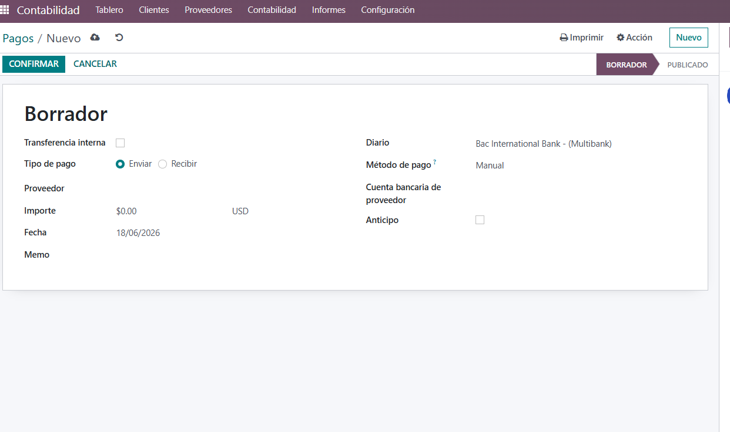
- Los registros se realizan con base en los estados de cuenta de los bancos y comprobantes correspondientes.

2. Obtención de estados de cuenta
- Se solicita a Tesorería el estado de cuenta de los bancos a conciliar en formato Excel del mes en curso.
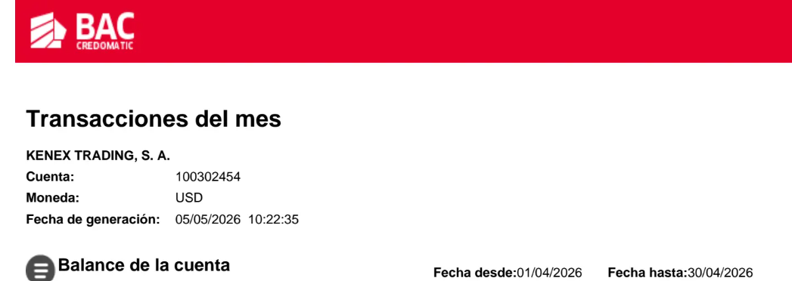

3. Carga en plantilla bancaria
- El estado de cuenta se transcribe en la plantilla de banco (Excel) guardado en formato CSV UTF-8 (delimitado por comas) para que el sistema lo acepte, incluyendo únicamente:
  - Fecha
  - Descripción
  - Monto (débito o crédito)
- La carga debe realizarse de manera semanal.

4. Subida a Odoo

. Se va al tablero de contabilidad y se coloca el banco

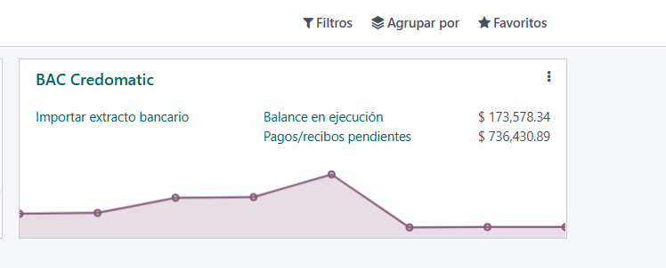
- La plantilla se sube al banco correspondiente en Odoo.
- El saldo debe coincidir con el estado de cuenta original del banco.

5. Conciliación
- Se procede a la conciliación del banco en proceso.
- Se busca el monto a conciliar y se verifica que coincida con los registros de Tesorería en cuentas transitorias de entrada o salida.
- En caso de discrepancias (fecha, monto o diario), se informa a Tesorería para realizar la corrección.
- Sin la corrección, la conciliación no puede completarse.
- 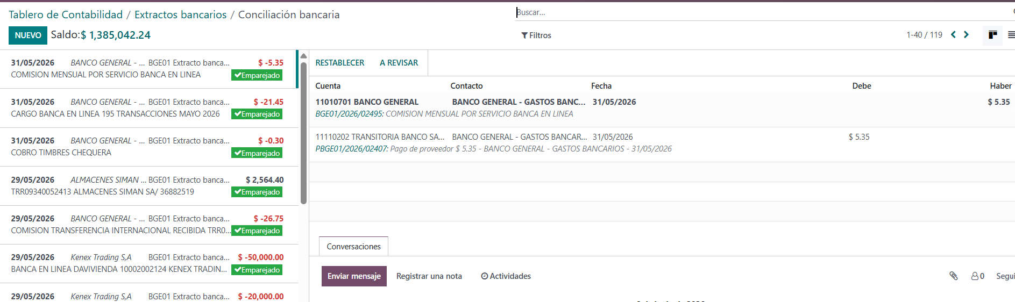

6. Informe de conciliación
- Una vez conciliado todo el extracto bancario y verificado contra el estado de cuenta original, se imprime el informe de conciliación del sistema por cada banco.
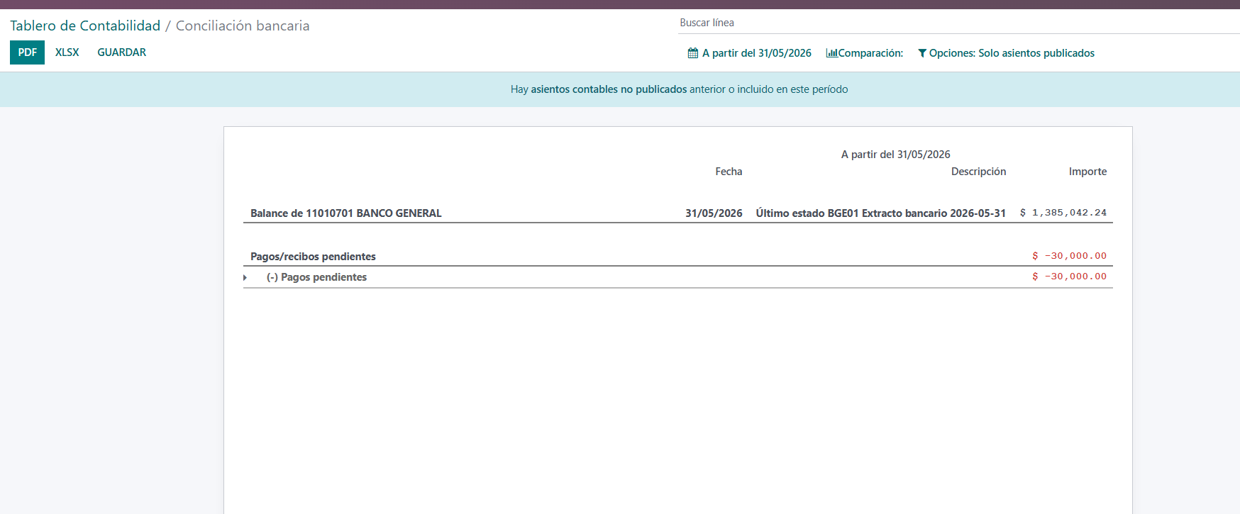

7. Transacciones en tránsito
- Al cierre de mes, pueden quedar transacciones en tránsito (entradas o salidas).
- Estas deben reflejarse en el informe de conciliación para asegurar visibilidad.

8. Balance de situación
- Se imprime el Balance de Situación, el cual debe cuadrar con todos los bancos, incluyendo las entradas y salidas en tránsito.

9. Entrega del informe
- Se entrega al Gerente de Contabilidad:
  - Informe de conciliación de cada banco.
  - Estado de cuenta correspondiente.
  - Balance de situación para su revisión.

